หน่วยการเรียนรู้ที่ 5 การบริหารจิตและเจริญปัญญา
แผนการจัดการเรียนรู้ที่ 2
เรื่อง การพัฒนาจิตตามแนวทางของพระพุทธศาสนา : 1

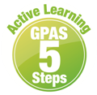



ชั้นประถมศึกษาปีที่ 4 เวลาเรียน 1 ชั่วโมง
มาตรฐานการเรียนรู้และตัวชี้วัด

มาตรฐานการเรียนรู้
มาตรฐาน ส 1.1 รู้และเข้าใจประวัติ ความสำคัญ ศาสดา หลักธรรมของพระพุทธศาสนาหรือศาสนา
ที่ตนนับถือและศาสนาอื่น มีศรัทธาที่ถูกต้อง ยึดมั่น และปฏิบัติตามหลักธรรม
เพื่ออยู่ร่วมกันอย่างสันติสุข
ตัวชี้วัด
ส 1.1 ป.4/6 เห็นคุณค่าและสวดมนต์ แผ่เมตตา มีสติที่เป็นพื้นฐานของสมาธิในพระพุทธศาสนา
หรือการพัฒนาจิตตามแนวทางของศาสนาที่ตนนับถือตามที่กำหนด

จุดประสงค์การเรียนรู้
1. อธิบายความหมายของสติสัมปชัญญะ (K)
2. วิเคราะห์และฝึกปฏิบัติการบริหารจิตและเจริญปัญญาได้ถูกต้อง (P)
3. เห็นคุณค่าและประโยชน์ของการบริหารจิตและเจริญปัญญา (A)

สาระสำคัญ

การพัฒนาจิตตามแนวทางของพระพุทธศาสนาด้วยการบริหารจิตและเจริญปัญญา จะช่วยให้จิต
มีสติสัมปชัญญะ เกิดสมาธิ และปัญญาในการดำเนินชีวิตประจำวัน


สาระการเรียนรู้

1. ความหมายของสติสัมปชัญญะ สมาธิ และปัญญา
2. วิธีปฏิบัติตนในการบริหารจิตและเจริญปัญญา

สมรรถนะสำคัญของผู้เรียน

1. ความสามารถในการสื่อสาร
2. ความสามารถในการคิด
3. ความสามารถในการใช้ทักษะชีวิต

คุณลักษณะอันพึงประสงค์

1. ใฝ่เรียนรู้
2. มุ่งมั่นในการทำงาน

คำถามสำคัญ

นักเรียนจะมีวิธีการปฏิบัติตนในการบริหารจิตและเจริญปัญญาได้อย่างไร


การจัดกิจกรรมการเรียนรู้

ขั้นสังเกต รวบรวมข้อมูล (Gathering)
• • • • • • • • • • • • • • • • •

1. นักเรียนสังเกตภาพสถานการณ์ข่าวจากสื่อต่าง ๆ เช่น ภาพข่าวอุบัติเหตุ ภาพข่าวการทำผิด
กฎหมายจราจร ภาพข่าวอาชญากรรม ภาพข่าวสารเสพติด แล้วร่วมกันสนทนา โดยใช้คำถาม ดังนี้
• เพราะเหตุใดจึงเกิดเหตุการณ์เหล่านี้
(ตัวอย่างคำตอบ เพราะใช้ชีวิตประมาท)
• นักเรียนจะป้องกันเหตุการณ์ดังกล่าวอย่างไร
(ตัวอย่างคำตอบ จะทำอะไรต้องมีสติสัมปชัญญะ)

2. นักเรียนทั้งห้องร่วมกันนั่งสมาธิเป็นเวลา 5 นาที แล้วร่วมกันสนทนา โดยใช้คำถาม ดังนี้
• เมื่อนั่งสมาธิแล้วนักเรียนมีความรู้สึกอย่างไร
(ตัวอย่างคำตอบ สงบนิ่ง ผ่อนคลาย มีความรู้สึกสมองว่าง พร้อมที่จะรับความรู้)
• นักเรียนมีวิธีการฝึกสมาธิอย่างไร
(ตัวอย่างคำตอบ นั่งหลับตา มือขวาทับมือซ้าย หายใจเข้าออกเป็นจังหวะ และรู้ว่าตนเองกำลัง
ทำอะไร)
• สติ หรือสมาธิ จำเป็นต่อการดำเนินชีวิตอย่างไร
(ตัวอย่างคำตอบ จำเป็น ช่วยให้มีสมาธิในการเรียน)
3. นักเรียนศึกษาและรวบรวมข้อมูลเกี่ยวกับเรื่อง การพัฒนาจิตตามแนวทางของพระพุทธศาสนา
จากหนังสือเรียนและแหล่งการเรียนรู้อื่น ๆ เพิ่มเติม

ขั้นคิดวิเคราะห์และสรุปความรู้ (Processing)
• • • • • • • • • • • • • • • • • • • •

4. นักเรียนวิเคราะห์เกี่ยวกับความหมายของสติสัมปชัญญะ สมาธิ และปัญญา แล้วสรุปความรู้
เป็นแผนภาพความคิด ดังตัวอย่าง
สติสัมปชัญญะ คือ ความระลึกได้รู้ตัวอยู่ตลอดเวลา

สติสัมปชัญญะ
สมาธิ และปัญญา
ปัญญา คือ ความรอบรู้ การใช้สติพิจารณาถึงเหตุผลในความรู้ต่าง ๆ

สมาธิ คือ การควบคุมจิตใจให้มุ่งมั่น แน่วแน่อยู่กับสิ่งใดสิ่งหนึ่ง

5. นักเรียนวิเคราะห์เกี่ยวกับสิ่งที่ได้จากการบริหารจิตและเจริญปัญญา หรือสติสัมปชัญญะ
แล้วสรุปความรู้เป็นแผนภาพความคิด ดังตัวอย่าง
รู้ชัดในเหตุก่อนทำ
กิจกรรมอะไร

การบริหารจิต
และเจริญปัญญา
หรือสติสัมปชัญญะ
รู้ชัดในความเหมาะสม
ของการกระทำ

รู้ชัดควบคุมอารมณ์
รู้ชัดตามความเป็นจริง

6. นักเรียนคิดประเมินเพื่อเพิ่มคุณค่า แล้วสรุปเป็นความคิดรวบยอด โดยใช้คำถาม ดังนี้
• นักเรียนมีวิธีการปฏิบัติตนในการบริหารจิตและเจริญปัญญาได้อย่างไร
(ตัวอย่างคำตอบ นั่งสมาธิให้จิตใจสงบ และมีสติรู้ตัวอยู่ตลอดเวลา)

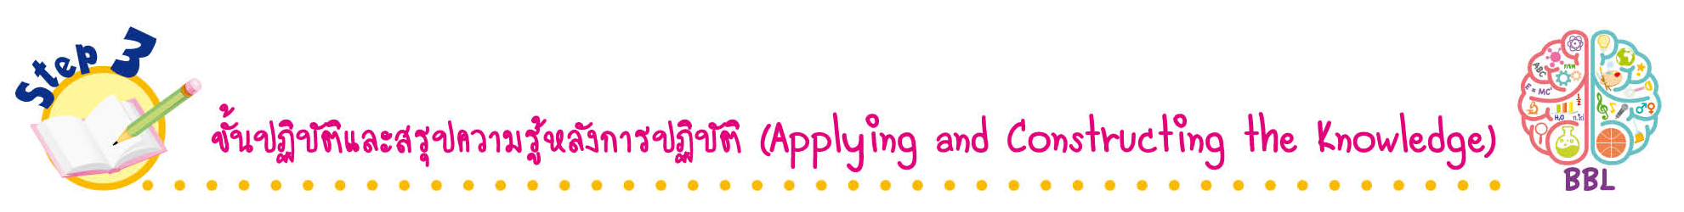
ขั้นปฏิบัติและสรุปความรู้หลังการปฏิบัติ (Applying and Constructing the Knowledge)
• • • • • • • • • • • • • • • • • • • • • • • • • • • • • • • • • • • • •

7. นักเรียนแบ่งกลุ่มตามความเหมาะสม แต่ละกลุ่มร่วมกันบอกผลจากการวิเคราะห์การมี
สติสัมปชัญญะ สมาธิ และปัญญา แล้วสรุปความรู้เป็นแผนภาพความคิด ดังตัวอย่าง
การมีสติสัมปชัญญะ
(รู้ตัวว่าตนเองกำลังคิด กำลังทำอะไร
เป็นคนรอบคอบ ไม่ประมาท)
ผลที่เกิดขึ้น

การมีสมาธิ
(จิตใจสงบ เรียนรู้สิ่งต่าง ๆ ได้อย่าง
รวดเร็ว)
ผลที่เกิดขึ้น

การมีปัญญา
(ประสบความสำเร็จในด้านการเรียน
การทำงาน แก้ปัญหาต่าง ๆ ได้)
ผลที่เกิดขึ้น


กิจกรรมนี้สร้างเสริมทักษะศตวรรษที่ 21 ด้านการร่วมมือทำงานเป็นทีม
8. นักเรียนตรวจสอบความถูกต้องเรียบร้อยของผลงาน หากพบข้อผิดพลาดให้ปรับปรุงแก้ไข
ให้ดีขึ้น
9. นักเรียนร่วมกันสรุปสิ่งที่เข้าใจเป็นความรู้ร่วมกัน ดังนี้
การพัฒนาจิตตามแนวทางของพระพุทธศาสนาด้วยการบริหารจิตและเจริญปัญญา จะช่วยให้จิต
มีสติสัมปชัญญะ เกิดสมาธิ และปัญญาในการดำเนินชีวิตประจำวัน
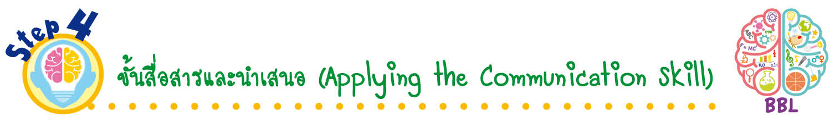
ขั้นสื่อสารและนำเสนอ (Applying the Communication Skill)
• • • • • • • • • • • • • • • • • • • • • • • • • • •

10. นักเรียนออกมานำเสนอผลงานหน้าชั้นเรียน
กิจกรรมนี้สร้างเสริมทักษะศตวรรษที่ 21 ด้านการสื่อสาร

11. นักเรียนร่วมกันอภิปรายสรุปเกี่ยวกับวิธีการทำงานให้เห็นการคิดเชิงระบบและวิธีการทำงาน
ที่มีแบบแผน

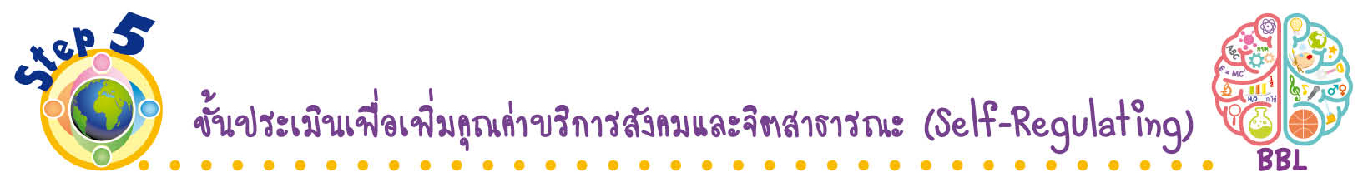
ขั้นประเมินเพื่อเพิ่มคุณค่าบริการสังคมและจิตสาธารณะ (Self-Regulating)
• • • • • • • • • • • • • • • • • • • • • • • • • • • • • • • •

12. นักเรียนประเมินตนเอง โดยเขียนแสดงความรู้สึกหลังการเรียน ในประเด็นต่อไปนี้
• สิ่งที่นักเรียนได้เรียนรู้ในวันนี้คืออะไร
• นักเรียนมีส่วนร่วมกิจกรรมในกลุ่มมากน้อยเพียงใด
• เพื่อนนักเรียนในกลุ่มมีส่วนร่วมกิจกรรมในกลุ่มมากน้อยเพียงใด
• นักเรียนพอใจกับการเรียนในวันนี้หรือไม่ เพียงใด
• นักเรียนจะนำความรู้ที่ได้นี้ไปใช้ให้เกิดประโยชน์แก่ตนเอง ครอบครัว และสังคมทั่วไป
ได้อย่างไร
จากนั้นแลกเปลี่ยนตรวจสอบขั้นตอนการทำงานทุกขั้นตอนว่าจะเพิ่มคุณค่าไปสู่สังคม
เกิดประโยชน์ต่อสังคมให้มากขึ้นกว่าเดิมในขั้นตอนใดบ้าง สำหรับการทำงานในครั้งต่อไป


สื่อการเรียนรู้/แหล่งการเรียนรู้

1. หนังสือเรียน รายวิชาพื้นฐาน พระพุทธศาสนา ชั้นประถมศึกษาปีที่ 4
ของสถาบันพัฒนาคุณภาพวิชาการ (พว.)
2. ภาพสถานการณ์ข่าว
3. แหล่งการเรียนรู้ทั้งภายในและภายนอกโรงเรียน

การประเมินการเรียนรู้

1. ประเมินความรู้ เรื่อง ความหมายของสติสัมปชัญญะ สมาธิ และปัญญา วิธีการบริหารจิต
และเจริญปัญญา (K) ด้วยแบบทดสอบ
2. ประเมินกระบวนการทำงานกลุ่ม (P) ด้วยแบบประเมิน
3. ประเมินคุณลักษณะอันพึงประสงค์ ด้านใฝ่เรียนรู้ มุ่งมั่นในการทำงาน (A) ด้วยแบบประเมิน


แบบประเมินตามสภาพจริง (Rubrics)
แบบประเมินกระบวนการทำงานกลุ่ม
รายการการประเมิน | ระดับคุณภาพ
รายการการประเมิน | 4 | 3 | 2 | 1
กระบวนการ  ทำงานกลุ่ม | มีการกำหนดบทบาท  สมาชิกชัดเจน และ  มีการชี้แจงเป้าหมาย  การทำงาน มีการปฏิบัติงานร่วมกัน  อย่างร่วมมือร่วมใจ  พร้อมกับการประเมินเป็นระยะ ๆ | มีการกำหนดบทบาท  สมาชิกชัดเจน  มีการชี้แจงเป้าหมาย  อย่างชัดเจนและปฏิบัติงานร่วมกัน  แต่ไม่มีการประเมิน  เป็นระยะ ๆ | มีการกำหนดบทบาท  เฉพาะหัวหน้า  ไม่มีการชี้แจงเป้าหมาย  อย่างชัดเจน  ปฏิบัติงานร่วมกัน  ไม่ครบทุกคน | ไม่มีการกำหนด  บทบาทสมาชิก  และไม่มีการชี้แจงเป้าหมาย สมาชิก  ต่างคนต่างทำงาน

ข้อเสนอแนะของผู้บริหารสถานศึกษา

ลงชื่อ______________________________
(_____________________________)
ตำแหน่ง______________________________

บันทึกหลังการสอน

ผลการจัดการเรียนการสอน

ปัญหา/อุปสรรค

แนวทางแก้ไข

ครูผู้สอน___________________________
(__________________________)
วันที่บันทึก___________________________

